AgRg no AREsp n. 2.924.910/SC.
Agravante: Fernando Soares da Luz
Agravado: Ministério Público de Santa Catarina
Relator: Ministro Ribeiro Dantas.
Data do julgamento: 5.8.2025

MEMORIAIS PELO AGRAVANTE

EMINENTES MINISTROS INTEGRANTES DA

COLENDA QUINTA TURMA

- Com a devida vênia, Excelência, todas as decisões até o momento, inclusive a ora recorrida, estão invertendo o ônus probatório, em manifesta infringência ao princípio da inocência, o que não pode ser admitido, sob pena de deturpação total do sistema acusatório, ao exigir que o agravante deveria ter comprovado o seu não envolvimento, requerendo as câmeras de segurança, para “desconstituir a prova” dos autos.
- Ora, desde o juízo de 1º grau o recorrente denuncia que as câmeras de segurança, cujos prints constam no Relatório Policial n. 77/2022/SIC, não estavam juntadas aos autos, sendo que a primeira omissão apontada pelo recorrente e não abordadas pelo acórdão que julgou os aclaratórios, em manifesta afronta ao art. 619 do CPP, diz respeito ao fato de que incumbia à ACUSAÇÃO requerer as câmeras para buscar provar a participação do agravante, e não o contrário, ainda mais quando o próprio relatório investigativo comprovou o não envolvimento do ora recorrente.
- Vale frisar, Excelência, o acusado sempre apontou a falha da investigação quanto à falta de juntada dos vídeos que a autoridade policial alega ter visto e, além disso, já tinha constatado prova inequívoca do seu não envolvimento no fato criminoso, de modo que, à luz do sistema acusatório vigente, incumbia à acusação comprovar, para além de qualquer dúvida razoável, a alegada participação do agravante na ação delitiva, o que não ocorreu no caso.
- Outra omissão apontada pelo recorrente e não apreciada pelos arestos recorridos, violando, uma vez mais, o art. 619 do CPP, diz com o fato de que o próprio Relatório Policial n. 77/2022/SIC, utilizado de modo seletivo para sustentar indevidamente a condenação, já comprova que o agravante NÃO estava envolvido no fato criminoso, uma vez que registra a sua SAÍDA de Orleans/SC às 23h57m, sentido SUL, mais de 6 minutos antes de o veículo envolvido no delito empreender fuga do local do fato criminoso, às 00h03m, no NORTE do mesmo Município.
- O agravante também apontou mais um vício passível de esclarecimento, na medida em que o acórdão condenatório desconsiderou (omissão) a falta de nitidez e clareza dos veículos apontados no Relatório Policial n. 77/2022/SIC como do sendo o do agravante, ou seja, a impossibilidade de identificação do automóvel (3ª omissão), vejamos:
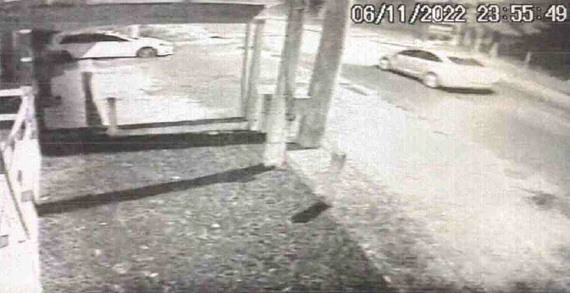
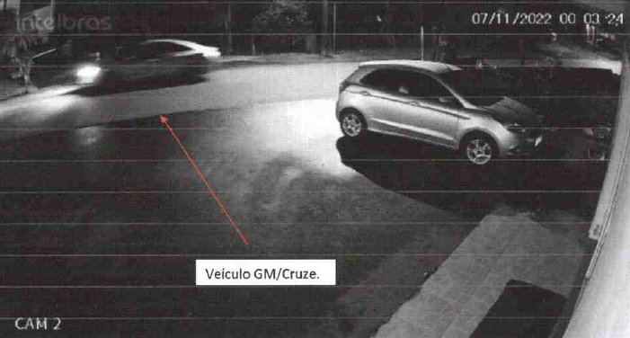

- Ora, Excelência, é evidente que não há como afirmar que esses veículos colacionados acima, que transitavam pelo NORTE de Orleans/SC, seriam do agravante, ainda mais quando não foram juntados os vídeos de onde supostamente teriam sido extraídas essas imagens, em flagrante desrespeito à cadeia de custódia, inclusive.
- Aliás, vejamos o horário da única imagem em que o veículo do recorrente foi flagrado transitando pela saída SUL do município de Orleans/SC, sentido Criciúma:

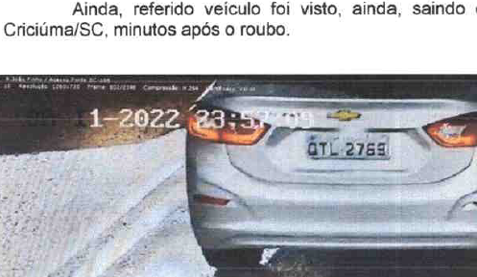

- Todos esses argumentos, capazes de conduzir à absolvição do agravante por ausência de autoria ou, no mínimo, por falta provas, foram ignorados pelos arestos recorridos, o que comprova a infringência direta ao art. 619 do CPP e conduz ao provimento do presente agravo regimental e do recurso especial interposto, para que sejam devidamente enfrentadas as teses deduzidas em sede de apelação.
- Não bastasse isso, o agravante também apontou 2 erros de premissa fática, na medida em que o aresto condenatório afirmou que a imagem que tem a placa do veículo do agravante foi filmado saindo de Orleans às 23h52m e, depois, às 23h50m, o que não é verdade, já que a imagem colacionada anteriormente comprova que o veículo saiu às 23h57m.
- Esses erros de premissa são mais um argumento que reforça a necessidade de provimento deste agravo regimental e do recurso especial interposto.
- De qualquer forma, mesmo com as premissas equivocadas fixadas pelos arestos recorridos, também fica comprovado que não era veículo do recorrente empreendendo fuga do local do fato criminoso às 23h55m ou a 00h03m (norte de Orleans/SC), já que ele o agravante teria saído pelo Sul de Orleans, sentido Criciúma, às 23h50m ou 23h52m.
- Mas não é só.
- O agravante também apontou afronta ao art. 386, IV, V e VII, do CPP, sobretudo porque o acórdão que julgou a apelação criminal (fls. 418-424) fundamentou a confirmação da autoria do recorrente sobretudo no RELATÓRIO POLICIAL N. 77/2022/SIC, sendo este o mesmo documento que comprova a impossibilidade temporal de ser o automóvel do recorrente empreendendo fuga do fato criminoso, que já tinha de Orleans/SC naquele momento.
- Portanto, sem razão a decisão agravada quando sustenta que, para analisar a infringência ao art. 386, IV, V e VII, do CPP seria necessário o reexame de matéria fático-probatória, na medida em que basta a mera REVALORAÇÃO JURÍDICA da prova UTILIZADA PELOS PRÓPRIOS arestos recorridos para condenar o recorrente, ou seja, de constatação de que o conteúdo do Relatório Policial n. 77/2022/SIC comprova que a inocência do recorrente, que SAIU às 23h57m de Orleans/SC, sentido SUL, de modo que não pode ser o veículo que empreendeu fuga no NORTE de Orleans/SC às 23h55m e às 00h03m, o que afasta a aplicabilidade da Súmula n. 7/STJ no presente caso e conduz, inclusive, ao provimento do recurso especial para reconhecer a absolvição do agravante.
- Assim, Excelência, o que se extrai dos autos é que o agravo regimental e, por consequência, o recurso especial interpostos devem ser providos, o que desde já o recorrente reitera e confia nesse provimento, nos termos requeridos nas razões recursais.

Florianópolis, 31 de julho de 2025.

Paulo Ekke Moukarzel Junior Bruno Gastão da Rosa
OAB/SC 36.591 OAB/SC 47.774

